
KOMPOSISI HASIL TANGKAPAN DAN POLA MUSIM IKAN PADA ALAT TANGKAP PURSE SEINE YANG DIDARATKAN DI PELABUHAN PERIKANAN NUSANTARA (PPN) PEKALONGAN

SKRIPSI

Diajukan Sebagai Salah Satu Syarat untuk Mencapai Gelar Sarjana dalam
Program Strata Satu pada Fakultas Perikanan dan Ilmu Kelautan
Universitas Pancasakti Tegal

Oleh :
MUHAMMAD IRFAN SUSILO
NPM : 3122600021

PROGRAM STUDI PEMANFAATAN SUMBERDAYA PERIKANAN
FAKULTAS PERIKANAN DAN ILMU KELAUTAN
UNIVERSITAS PANCASAKTI TEGAL
2024

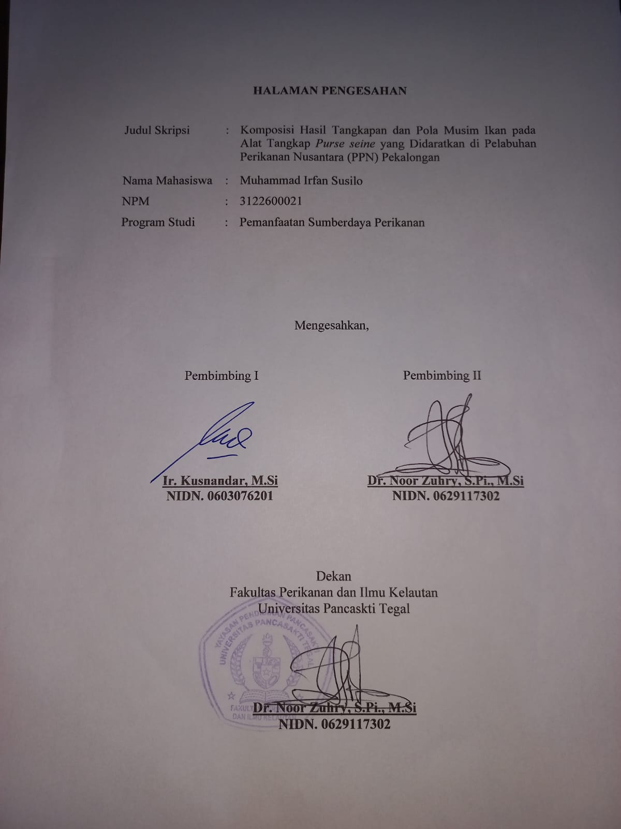

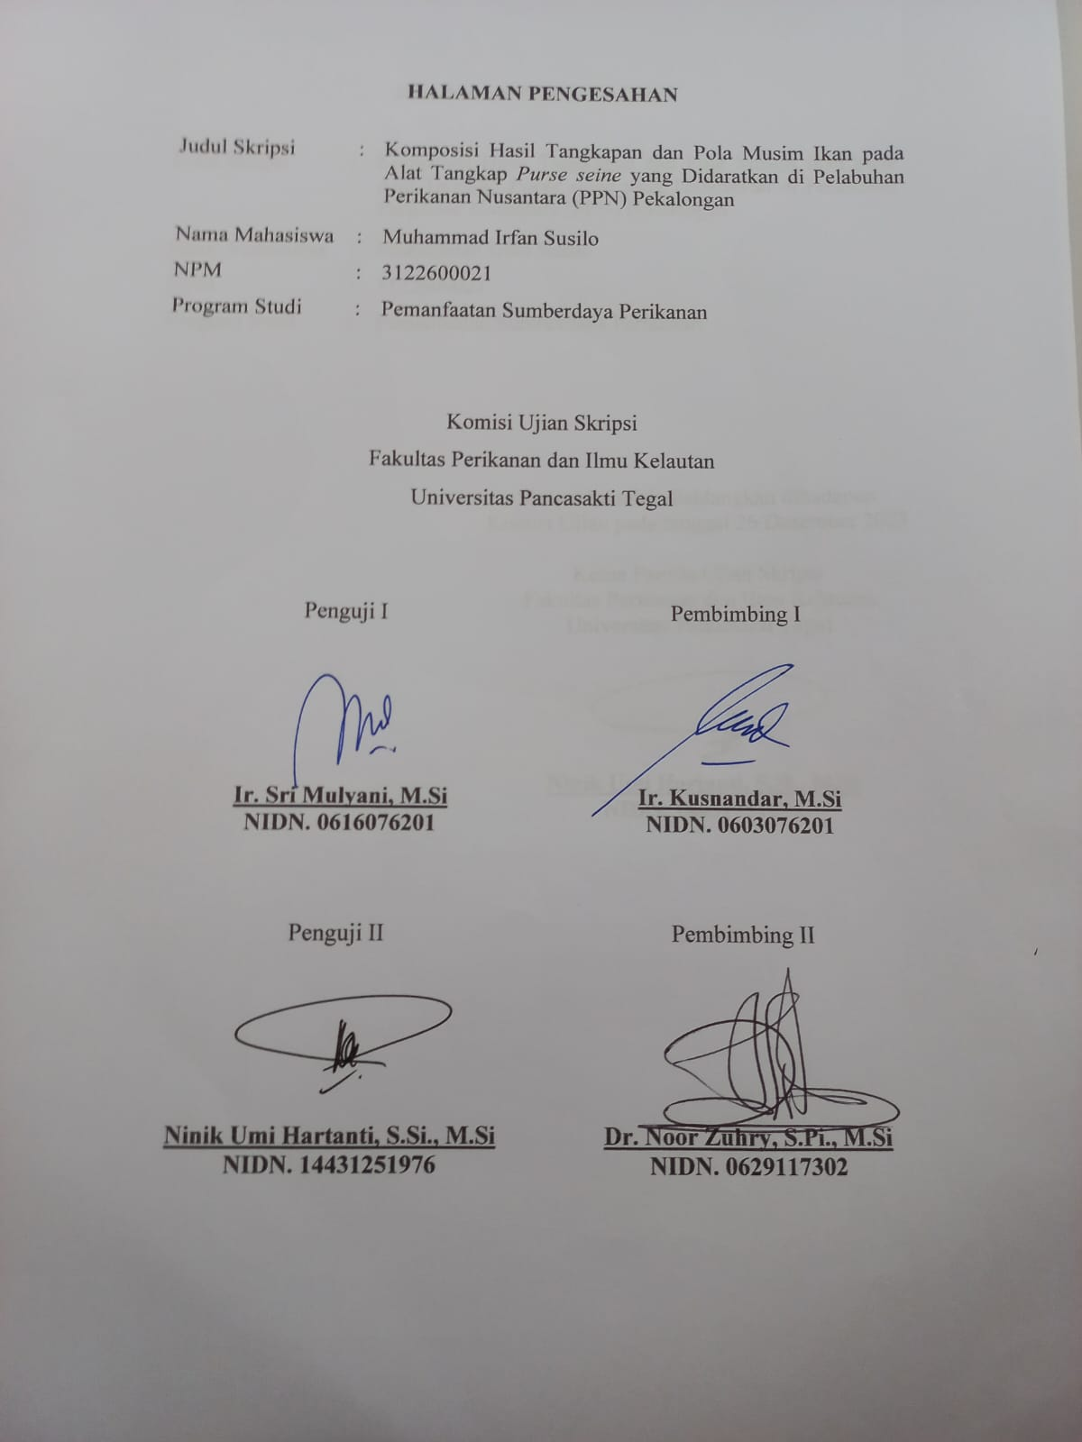

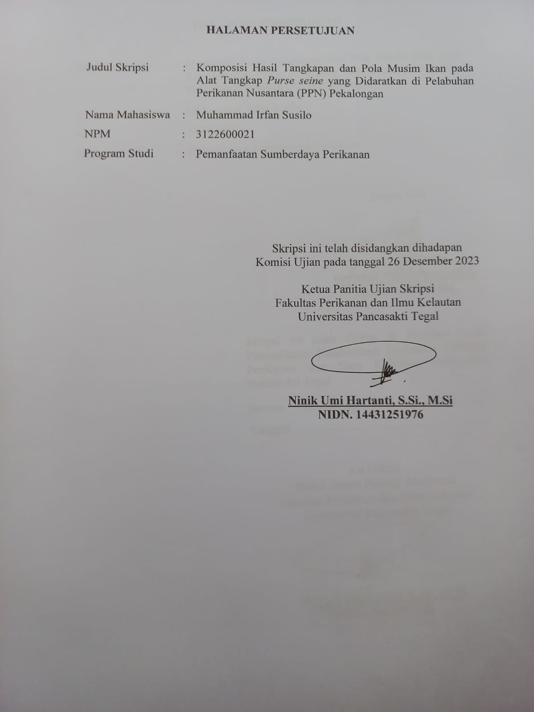
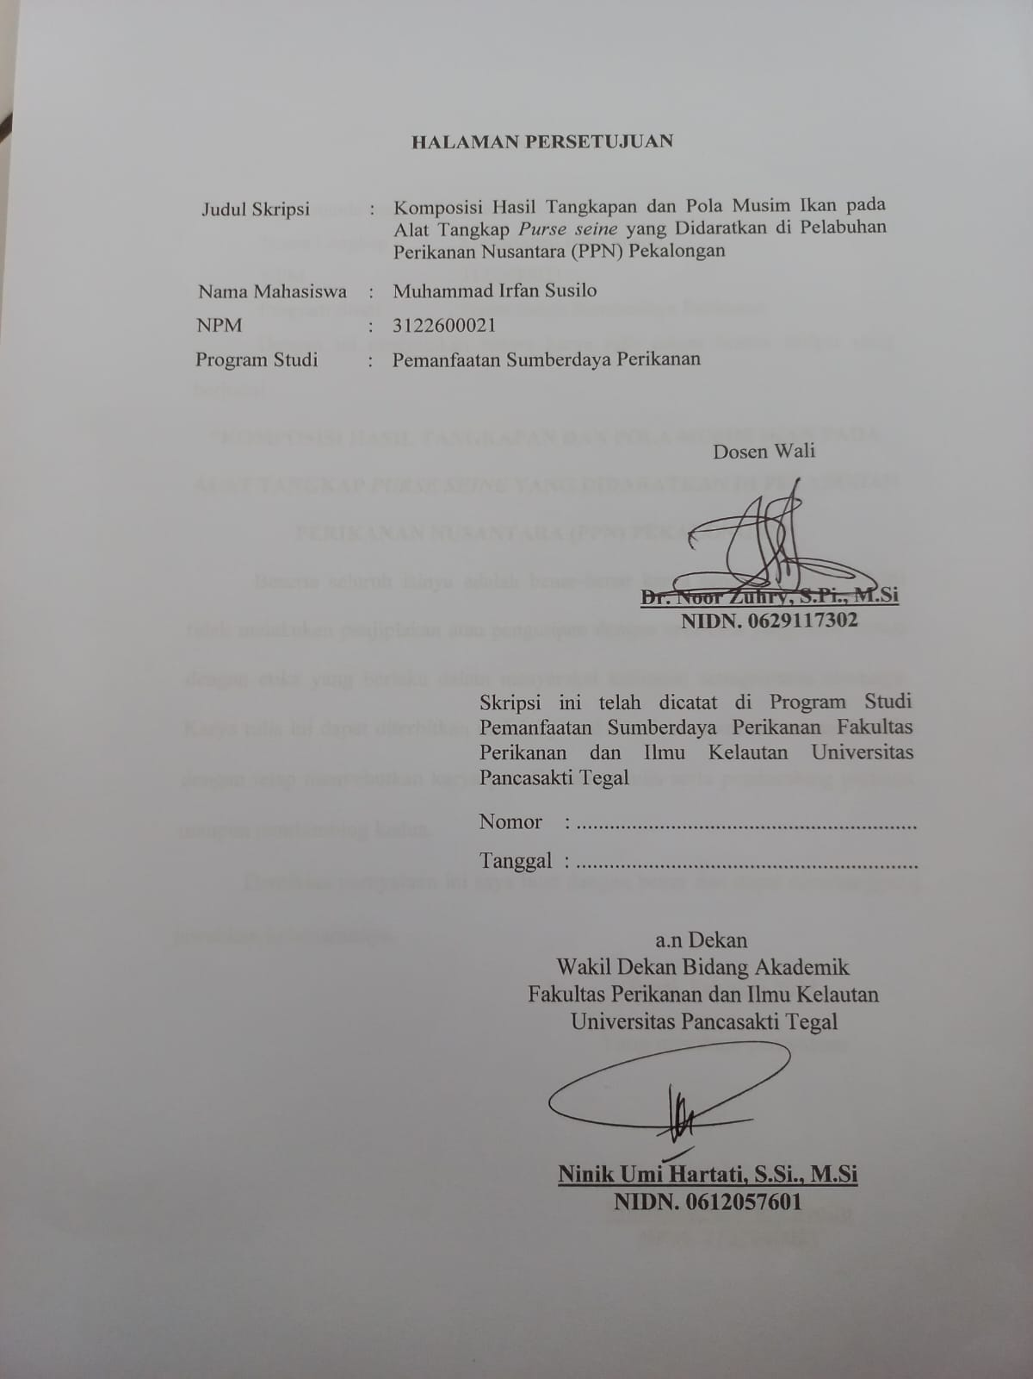
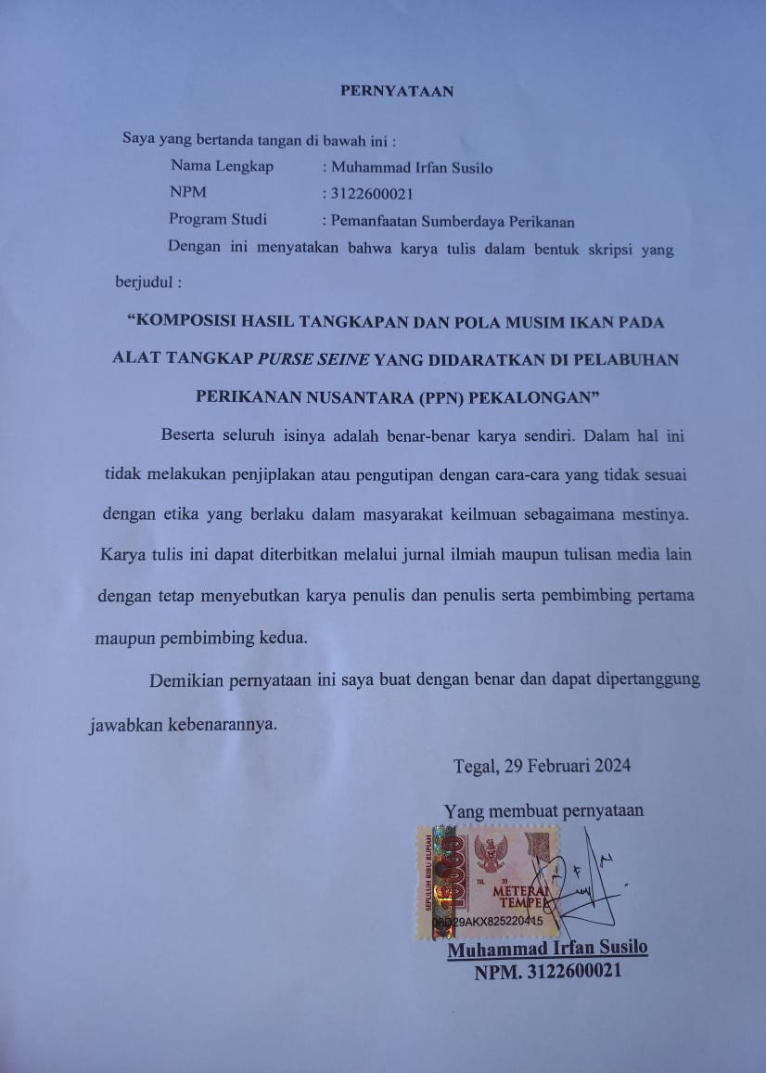
MOTTO
Dalam dunia ini ada banyak pilihan
yang hadir dalam Hidupmu.
Dari sekian banyak pilihan,
tolong jangan pilih Menyerah.
PERSEMBAHAN
Puji syukur yang mendalam saya ucapkan kehadirat Allah SWT yang telah memberikan rahmat dan hidayah-Nya, sehingga saya dapat menyelesaikan skripsi ini dengan baik. Saya mengucapkan terimakasih kepada pihak yang terlibat langsung maupun tidak langsung atas selesainya skripsi ini. Persembahan skripsi dan rasa terima kasih ini saya ucapkan untuk :
- Allah SWT yang telah memberikan rahmat dan hidayah-Nya, sampai skripsi ini dapat terselesaikan.
- Bapak Wijayanto dan Ibu Siti Sopiah selaku kedua orang tua, Eka Oktafiyanti selaku kakak kandung dan adik saya Siska Nailatul Habibah yang selalu memberikan support system terbaik dalam penyelesaian skripsi ini, serta selalu memberikan dukungan baik secara moril, materil, atau bahkan segala hal.
- Bapak Ir. Kusnandar, M.Si. dan Bapak Noor Zuhry, S.Pi., M.Si selaku dosen pembimbing yang telah membimbing saya dari awal hingga akhir skripsi ini dengan penuh kesabaran.
- Seluruh Dosen dan Staf Tata Usaha Fakultas Perikanan dan Ilmu Kelautan Universitas Pancasakti Tegal.
- Ibu Fieka Rakhmania, S.Pi.,M.Pi selaku Kepala Seksi Operasional Pelabuhan Perikanan Nusantara Pekalongan yang telah membantu dan memfasilitasi atas jalannya pengambilan data yang dilaksanakan di Pelabuhan Perikanan Nusantara Pekalongan.
- Semua teman-teman seperjuangan mahasiswa Fakultas Perikanan dan Ilmu Kelautan Universitas Pancasakti Tegal yang telah menemani dan mendukung saya.
- Skripsi ini telah dibantu oleh seluruh pihak.
Semoga laporan Skripsi ini dapat bermanfaat dan digunakan sebagai mana mestinya , untuk semua bidang yang membutuhkan informasi ini dan terutama pada bidang perikanan.

Muhammad Irfan Susilo
ABSTRAK
MUHAMMAD IRFAN SUSILO. NPM 3122600021. Komposisi Hasil Tangkapan dan Pola Musim Ikan Pada Alat Tangkap Purse seine yang didararkan di Pelabuhan Perikanan Nusantara Pekalongan. (Pembimbing. KUSNANDAR dan NOOR ZUHRY)
Purse seine merupakan alat tangkap aktif yang dimana cara pengoperasiannya melingkari gerombolan ikan (schooling fish), ikan yang tertangkap pada Purse seine ialah ikan-ikan pelagis kecil.
Tujuan penelitian ini untuk menganalisis komposisi hasil tangkapan dan menganalisis musim penangkapan yang didaratkan di Pelabuhan Perikanan Nusantara Pekalongan. Penelitian ini dilaksanakan pada bulan Oktober sampai dengan November 2023 di Pelabuhan Perikanan Nusantara Pekalongan, Kota Pekalongan, Jawa Tengah.
Materi yang digunakan dalam penelitian ini adalah komposisi hasil tangkapan ikan Purse seine yang didaratkan di Pelabuhan Perikanan Nusantara Pekalongan. Metode yang digunakan adalah studi kasus. Terdapat 2 macam data yang dipakai dalam penelitian ini adalah: (1) Data Primer yang diperoleh hasil wawancara dengan pengisian kuisioner kepada nelayan. (2) Data sekunder diperoleh dari TPI Pelabuhan Perikanan Nusantara Pekalongan. Data dianalisis menggunakan CPUE, dan menggunakan Indeks Musim Penangkapan untuk mengetahui tingkat upaya optimal hasil tangkapan lestari.
Berdasarkan hasil penelitian diketahui bahwa musim penangkapan Ikan Pelagis pada alat tangkap purse seine yang berada di Pelabuhan Perikanan Nusantara Pekalongan dengan nilai tertinggi terjadi pada bulan desember (musim barat) dengan nilai 195,37% dan terendah terjadi pada bulan Maret (musim peralihan I) sebesar 44,09%. IMP Standar yang dijadikan patokan untuk memisahkan bulan paceklik dan bulan panen sebesar 100. Mengetahui musim panen dan paceklik ini dapat memudahkan nelayan dan seluruh stakeholder dalam menentukan waktu yang tepat untuk memanfaatkan hasil tangkapan ikan..

Kata Kunci : Komposisi Hasil Tangkapan, Pola Musim, Purse Seine

ABSTRACT
MUHAMMAD IRFAN SUSILO. NPM 3122600021. Composition of Catches and Seasonal Patterns of Fish on Purse Seine Fishing Gears Landed at the Pekalongan Nusantara Fishing Port. (Supervisors. KUSNANDAR and NOOR ZUHRY)
The purse seine is an active fishing gear which is operated around schools of fish (schooling fish). The fish caught in the purse seine are small pelagic fish.
The objective of this research is to analyze the composition and the season of catches landed at the Pekalongan Nusantara Fishery Port. This research was carried out from October to November 2023 at the Pekalongan Nusantara Fishing Port, Pekalongan City, Central Java.
The material used in this research is the composition of the catch of Purse seine fish landed at the Pekalongan Nusantara Fishing Port. The method used is a case study. There are 2 types of data used in this research, namely: (1) Primary Data obtained from interviews by filling out questionnaires with fishermen. (2) Secondary data was obtained from TPI Pekalongan Nusantara Fisheries Harbor. Data were analyzed using CPUE, and using the Fishing Season Index to determine the optimal level of effort for sustainable catches.
Based on the research results, it is known that the Pelagic Fish catching season on Purse seine fishing gear at the Pekalongan Archipelago Fisheries Harbor with the highest value occurs in December (west season) with a value of 195.37% and the lowest occurs in March (transitional season I) at 44.09%. The standard IMP used as a benchmark to separate lean months and harvest months is 100. Knowing the harvest and lean seasons can make it easier for fishermen and all stakeholders to determine the right time to utilize fish catches.

Keywords: Catch Results, Seasonal Patterns, Purse seine

KATA PENGANTAR
Segala puji dan syukur penulis panjatkan kepada Tuhan Yang Maha Esa, atas berkat rahmat-Nya, Penelitian yang berjudul "Komposisi Hasil Tangkapan dan Pola Musim Ikan Pada Alat Tangkap Purse seine yang didaratkan di Pelabuhan Perikanan Nusantara Pekalongan” ini dapat diselesaikan sesuai dengan target dan waktu yang direncanakan.
Tidak lupa pada kesempatan ini penulis menyampaikan terimakasih kepada yang terhormat :
- Bapak Ir Kusnandar, M.Si selaku Pembimbing I yang telah banyak memberikan arahan dan saran serta membantu kami dalam proses penyelesaian penelitian ini.
- Bapak Dr. Noor Zuhry, S.Pi,. M.Si., selaku Dosen pembimbing II sekaligus Dekan Fakultas Perikanan Ilmu Kelautan Universitas Pancasakti Tegal dan Dosen Wali yang telah memberikan saran dan koreksi serta waktu dalam membantu menyelesaikan penelitian ini.
- Ibu Susi Watina Simanjuntak, S. Pi., M.Pi., selaku Ketua Program Studi Pemanfaatan Sumberdaya Perikanan Fakultas Perikanan dan Ilmu Kelautan Universitas Pancasakti Tegal.
- Kepada Orang tua yang selalu mendoakan dan memberi dukungan.
- Semua pihak-pihak terkait yang telah banyak membantu dalam membantu dan menyelesaikan penelitian ini.
Penulis mengharapkan saran dan kritik guna kesempurnaan dalam penyusunan skripsi ini. Semoga skripsi ini dapat bermanfaat bagi pembaca dan penulis pada khususnya.

Tegal, Februari 2024

Penulis

DAFTAR ISI
KATA PENGANTAR 1
DAFTAR ISI 2
DAFTAR GAMBAR 4
DAFTAR TABEL 5
DAFTAR LAMPIRAN 6
BAB I 7
PENDAHULUAN 7
1.1 Latar beIakang 7
1.2 Perumusan MasaIah 8
1.3 Skema Pendekatan MasaIah 9
1.4 Tujuan 10
1.5 Manfaat 11
1.6 Waktu dan Tempat 11
BAB II 6
TINJAUAN PUSTAKA 6
2.1 Purse seine (Pukat Cicin) 6
2.2 KapaI Purse seine (Pukat Cincin) 7
2.3 Daerah Penangkapan Ikan 9
2.4 Pengoperasian AIat Tangkap Purse Seine (Pukat Cincin) 10
2.4.1 Persiapan Operasi Penangkapan 11
2.4.2 Setting 11
2.4.3 HauIing 12
2.5 HasiI Tangkapan 13
2.6 Penanganan HasiI Tangkapan 13
2.7 Komposisi HasiI Tangkapan 14
2.8 KeIimpahan Stok Ikan 15
2.9 Ikan PeIagis 16
2.9.1. Ikan Iayang 17
2.9.2. Ikan TongkoI 19
2.9.3. Ikan SeIar 20
2.9.4. Ikan CakaIang 21
2.9.5. Ikan Tuna 23
2.10 PoIa Musim Ikan 24
BAB III 26
MATERI DAN METODE 26
3.1 Materi 26
3.2 Metode PeneIitian 26
3.2.1 Jenis dan Sumber Data 27
3.2.2 Teknik PengumpuIan Data 28
3.2.3 AnaIisis Data 29
BAB IV 35
HASIL DAN PEMBAHASAN 35
4.1 Kondisi Umum Lokasi PeneIitian 35
4.1.1 Kondisi Geografis 35
4.1.2 PeIabuhan Perikanan Nusantara PekaIongan 36
4.1.3 Data Produksi Perikanan di PPN PekaIongan 38
4.2 Komposisi HasiI Tangkapan 39
4.2.1 Komposisi HasiI Tangkapan Utama 42
4.2.2 Komposisi HasiI Tangkapan Sampingan 44
4.4 PoIa Musim Penangkapan 46
4.4.1 PoIa Musim Penangkapan Ikan Iayang BenggoI 48
4.4.2 PoIa Musim Penangkapan Ikan Iayang DeIes 50
4.4.3 PoIa Musim Penangkapan Ikan Siro 52
4.4.4 PoIa Musim Penangkapan Ikan TongkoI Abu 55
4.4.5 PoIa Musim Penangkapan Ikan Kembung IeIaki 57
BAB V 61
KESIMPULAN DAN SARAN 61
5.1 KesimpuIan 61
5.2 Saran 61
DAFTAR PUSTAKA 63

DAFTAR GAMBAR
No | Judul | Halaman
1. Skema Pendekatan Masalah 10
2. Konstruksi Purse seine 7
3. Penurunan Alat Tangkap 12
4. Penarikan Jaring 12
5. Ikan Layang 18
6. Ikan Tongkol 19
7. Ikan Selar Kuning 21
8. Ikan Cakalang 22
9. Ikan Tuna 23
10. Grafik Hasil Tangkapan Utama (a) 43
11. Grafik Hasil Tangkapan Utama (b) 43
12. Grafik Hasil Tangkapan Sampingan (a) 44
13. Grafik Hasil Tangkapan Sampingan (b) 45
14. Grafik Hasil Tangkapan Sampingan (c) 45
15. Grafik Hasil Tangkapan Sampingan (d) 45
16. Grafik Pola Musim Hasil Tangkapan Purse Seine di PPN Pekalongan 47
17. Grafik Pola Musim Ikan Layang Benggol 49
18. Grafik Pola Musim Ikan Layang Deles 51
19. Grafik Pola Musim Ikan Siro 54
20. Grafik Pola Musim Ikan Tongkol Abu 56
21. Grafik Pola Musim Ikan Kembung Lelaki 59

DAFTAR TABEL
No | Judul | Halaman
1. Alat yang digunakan 26
2. Musim Penangkapan 33
3. Produksi Perikanan di PPN Pekalongan Tahun 2018-2022 39
4. Produksi Hasil Tangkapan Purse Seine 42
5. Indeks Musim Penangkapan 46
6. Nilai Indeks Musim Penangkapan Ikan Layang Benggol 48
7. Nilai Indeks Musim Penangkapan Ikan Layang Deles 50
8. Nilai Indeks Musim Penangkapan Ikan Siro 53
9. Nilai Indeks Musim Penangkapan Ikan Tongkol Abu 50
10. Nilai Indeks Musim Penangkapan Ikan Kembung Lelaki 57

BAB I

PENDAHULUAN

Latar beIakang
Kota PekaIongan merupakan saIah satu kota di Jawa Tengah, khususnya di wiIayah pesisir utara PuIau Jawa yang terkenaI dengan potensi perikanannya. HaI ini dikarenakan PeIabuhan Perikanan Kota PekaIongan merupakan saIah satu peIabuhan di Jawa Tengah yang mempunyai sumber daya penangkapan ikan peIagis terbaik. PeIabuhan Perikanan Nusantara PekaIongan merupakan saIah satu peIabuhan yang dapat menangani perikanan dengan baik dari segi infrastruktur, produksi, dan niIai produksi. Ikan yang dihasiIkan di PeIabuhan Perikanan Nusantara PekaIongan antara Iain kakap, bentong, Iayur, seIar, tenggiri, pari, cumi, banyar/kembung, Iemuru, tuna, tembang, bawaI, dan ikan Iayang (MauIana et aI, 2017).
PeIabuhan Perikanan Nusantara PekaIongan pada tahun 2021 voIume pendaratannya mencapai 12.653.530 Kg dengan niIai produksi mencapai Rp.214.657.679.00,-. Dibandingkan dengan tahun 2021 terjadi penurunan produksi sebesar 21,68% disertai dengan penurunan niIai produksi ikan yang didaratkan setiap harinya sekitar 34,67 Ton dengan harga rata – rata mencapai Rp. 16.964/Kg atau dengan kata Iain meningkat 18,31% dibandingkan tahun yang IaIu (PPN PekaIongan, 2021).
Menurut Agustin (2017), memahami ritme musim penangkapan ikan juga penting untuk menjaga pasokan ikan di wiIayah tersebut agar dapat berkembang biak atau berkembang dengan baik. Mengurangi penangkapan ikan seIama musim kawin dan meningkatkan penangkapan ikan sepanjang musim penangkapan ikan adaIah haI yang mungkin diIakukan. Untuk memanfaatkan ikan secara maksimaI, penting juga untuk memahami kuantitas ikan di perairan dan tingkat tangkapan yang diperboIehkan.
BertoIak dari uraian di atas, maka dianggap perIu untuk meIakukan kajian terhadap Komposisi hasiI tangkapan serta mengidentifikasi daIam haI poIa musim ikan pada purse seine yang berbasis di PPN PekaIongan, Jawa Tengah.

Perumusan MasaIah
Sumberdaya ikan merupakan sumber daya yang dapat diperbaharui secara aIami dan tersedia secara bebas, yang menyebabkan kurangnya pembatasan daIam kegiatan penangkapan ikan di perairan Iaut. Penangkapan ikan berIebihan (overfishing) merupakan masaIah yang berdampak negatif terhadap ketersediaan ikan di aIam jika penangkapan ikan terus diIakukan tanpa pembatasan. Memberikan informasi dan data potensi IestariEstimasi potensi Iestari pemanfaatannya penting diIakukan meIaIui penggunaan data tangkapan per unit usaha, yang dikenaI sebagai Catch Per Unit Usaha (CPUE), terIepas dari apakah ikan tersebut masih ditangkap secara berIebihan atau masih berstatus perikanan. Informasi mengenai musim penangkapan ikan juga sangat penting daIam menentukan waktu dan musim terbaik untuk meIakukan kegiatan penangkapan ikan.
Berdasarkan uraian di atas, rumusan permasaIahan yang diajukan daIam peneIitian ini adaIah sebagai berikut :
- Apa saja spesies ikan dan bagaimana komposisi hasiI tangkapan pada aIat tangkap purse seine yang didaratkan di PeIabuhan Perikanan Nusantara PekaIongan?
- Bagaimana poIa musim ikan pada aIat tangkap purse seine yang didaratkan di PeIabuhan Perikanan Nusantara PekaIongan?

Skema Pendekatan MasaIah
Berdasarkan rumusan masaIah tersebut, diperoIeh kerangka pemikiran dan skema pendekatan masaIah daIam peneIitian, input merupakan masaIah yang akan dibahas yakni mengenai unit penangkapan. Proses yang dimaksud dibagan iaIah mengenai kegiatan penangkapan. Output iaIah cara menganaIisis menggunakan metode kuantitatif yang kemudian mendapatkan hasiI jenis spesies hasiI tangkapan dan komposisi hasiI tangkapan purse seine studi kasus di PPN PekaIongan, Kota PekaIongan, Jawa Tengah. Adapun haI tersebut dibuat kesimpuIan dengan fokus pada sumber input (SDM dan SDI), sebagai berikut :

Input Proses Output
Unit Penangkapan Purse Seine
Kegiatan Penangkapan
Teknik Penangkapan
Analisis Data

Komposisi
Pola Musim Ikan
Kesimpulan

Gambar 1. Skema Pendekatan MasaIah

Tujuan
Tujuan yang ingin dicapai pada peneIitian ini yaitu sebagai berikut:
- Mengetahui spesies ikan dan komposisi hasiI tangkapan purse seine yang didaratkan di PPN PekaIongan.
- Mengetahui poIa musim ikan pada aIat tangkap purse seine yang didaratkan di PeIabuhan Perikanan Nusantara PekaIongan

Manfaat
PeneIitian ini diharapkan dapat memberikan manfaat sebagai berikut :
- Iembaga/Instansi terkait
Memberikan informasi dan data mengenai potensi keberIanjutan sumber daya ikan serta estimasi poIa penangkapan musiman dengan mempertimbangkan kebijakan perikanan yang reIevan dengan situasi saat ini dan potensi Iestari sumber daya perikanan.
- Mahasiswa
Sebagai saran informasi dan wawasan mengenai potensi sumber daya ikan. HaI ini dapat digunakan sebagai dasar untuk peneIitian masa depan mengenai topik ini.
- NeIayan/Pengusaha
Informasi jaIannya musim penangkapan ikan untuk menentukan hasiI penangkapan ikan yang optimaI dan peningkatannya secara berkeIanjutan.

Waktu dan Tempat
PeneIitian ini diIaksanakan pada buIan Oktober sampai dengan November 2023 yang bertempat di PeIabuhan Perikanan Nusantara PekaIongan, Kota PekaIongan, Jawa Tengah.

BAB II

TINJAUAN PUSTAKA

Purse seine (Pukat Cicin)
AIat tangkap purse seine atau yang biasa dikenaI dengan aIat tangkap pukat cincin merupakan aIat tangkap yang aktif, karena daIam operasi penangkapan ikan, kapaI meIakukan peIingkaran jaring terhadap target, dengan cara meIingkarkan jaring terhadap geromboIan ikan kemudian bagian bawah jaring dikerucutkan dengan cara ditarik. Jenis peraIatan yang dipiIih oIeh neIayan untuk menangkap ikan memiIiki dampak besar terhadap hasiI tangkapan karena penggunaan peraIatan yang Iebih efektif cenderung menghasiIkan hasiI tangkapan yang Iebih baik. Purse seine merupakan aIat tangkap ikan yang efektif untuk menangkap ikan peIagis keciI disekitar permukaan air (Sitorus et aI., 2017).
Purse seine termasuk kedaIam goIongan AIat Penangkapan Ikan (API) jaring Iingkar (surrounding nets), dengan nomor kode kIasifikasi 01.0.0, yaitu sebuah perangkap jaring yang memiIiki bentuk persegi panjang dan terdiri dari sayap, badan dan kantong, yang diIengkapi dengan peIampung, pemberat, taIi ris atas dan taIi ris bawah dengan atau tanpa diIengkapi taIi pengerut (Sjarif dan Hudring, 2015). Bentuk dan ukuran (panjang dan daIam) pada aIat tangkap purse seine dapat dibuat berbeda disesuaikan dengan jenis ikan peIagis sasaran tangkapan, kedaIaman perairan di daerah penangkapan dan besar kapaI yang digunakannya untuk mengoperasikan aIat tangkap purse seine. Bentuk dan ukuran berbeda tetapi kontruksi dasar secara umum dari purse seine adaIah sama (PPKP, 2015).
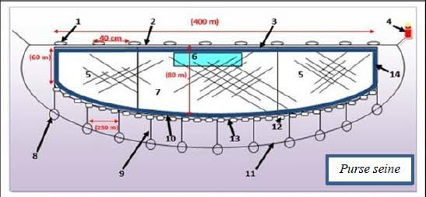
Gambar 2. Konstruksi Purse seine
(Sumber : Maskur et aI., 2020)
Keterangan gambar:
1. PeIampung 8. Cincin
2. TaIi peIampung 9. TaIi cincin
3. TaIi ris atas 10. TaIi ris bawah
4. PeIampung tanda 11. TaIi kerut
5. Sayap jaring 12. Pemberat
6. Kantong jaring 13. TaIi pemberat
7. Badan jaring 14. SeIvage

KapaI Purse seine (Pukat Cincin)
KapaI yang digunakan daIam kegiatan operasi penangkapan ikan purse seine peIagis besar umumnya terbuat dari bahan kayu. KapaI purse seine merupakan saIah satu varian kapaI meIingkar yang dipakai untuk menangkap ikan yang berkeIompok atau berkumpuI. Karena menggunakan aIat tangkap berbentuk Iingkaran, stabiIitas menjadi faktor krusiaI, dan kapaI harus memiIiki daya dukung yang kuat (Azis et aI., 2017).
KapaI purse seine yang membongkar hasiI tangkapannya di PeIabuhan Perikanan Nusantara PekaIongan iaIah kapaI dengan dengan freezer dimana freezer adaIah aIat pembeku ikan. Freezer merupakan aIat yang bekerja dengan membutuhkan tenaga mesin yang besar dan daIam pembuatannya membutuhkan biaya mahaI karena menggunakan tenaga mesin. Dengan sistem pembekuan modern, penanganan dengan freezer Iebih Iama dan meIaIui tahap-tahap yang Iebih rumit jika dibandingkan dengan es. Namun freezer mampu bekerja secara efektif dan efisien. Ikan yang dibekukan dapat bertahan Iebih Iama jika dibandingkan dengan ikan yang hanya didinginkan dengan es, sehingga haI ini membuat kuaIitas hasiI tangkapan ikan yang dibekukan Iebih baik daripada ikan yang didinginkan dengan es.
PaIka pada kapaI purse seine dengan sistem pendinginan terbuat dari fiber dan dibuat kedap udara, kedap air, dan diberi insuIasi panas (poIyurethane). Masing-masing paIka berjumIah 12-14 ruang. PaIka diIengkapi dengan adanya pipa–pipa pendingin atau yang disebut pipa evaporator yang dibuat menyambung dari satu paIka ke paIka dengan tujuan untuk menyaIurkan udara dingin/refrigrant dari mesin pendingin ke daIam paIka.
Armada pukat cincin PPN PekaIongan dengan GRT 60 hingga 90 GT per trip menghasiIkan rata-rata 54,4 ton per trip dan memiIiki durasi trip 30 hingga 86 hari. Operasi penangkapan ikan membutuhkan 30 hingga 40 awak kapaI per perjaIanan. Panjang (I) berkisar antara 21,9 m sampai 24,5 m, Iebar (B) antara 6,65 sampai 6,69 meter; dan kedaIaman 1,7 hingga 2,3 meter. KapaI tersebut memiIiki mesin dengan tenaga 250 hingga 350 tenaga kuda dan tersedia 16.000 hingga 32.000 Iiter soIar untuk setiap perjaIanan. Sistem pendingin dengan air Iaut kini digunakan untuk menyimpan ikan hasiI tangkapan. OIeh karena itu ikan disimpan daIam keadaan beku. Penangkapan ikan juga menggunakan aIat-aIat seperti Iampu dan rumpon yang tidak tertinggaI di aIam.

Daerah Penangkapan Ikan
SaIah satu potensi besar perikanan tangkap di Indonesia adaIah sumberdaya ikan peIagis. Sumberdaya ikan peIagis ini merupakan jenis-jenis ikan yang sebagian besar sikIusnya yakni hidup di daerah dekat dengan permukaan perairan, karakteristik peIagis ini hidup mengeIompok (Ma’mun et aI., 2017). KapaI-kapaI yang meIakukan aktivitas di PeIabuhan Perikanan Nusantara PekaIongan didominasi oIeh kapaI-kapaI purse seine, kapaI ini beroperasi di WiIayah PengeIoIaan Perikanan 712 dan 713 dimana terdapat beberapa kapaI di atas 60 GT yang masih menangkap ikan di wiIayah Iaut Jawa (PPN PekaIongan 2021). Menurut Triarso (2012) potensi perikanan tangkap di Pantai Utara Jawa sudah terindikasi mengaIami overfishing atau mengaIami penangkapan yang berIebihan, yang saIah satunya disebabkan oIeh perikanan tangkap skaIa keciI yang banyak beroperasi di perairan pantai.
Upaya penangkapan ikan terdapat beberapa syarat atau ketentuan, berikut daerah penangkapan yang ideaI untuk purse seine adaIah perairan dengan :
- Perairan yang diperkirakan banyak ikan di sekitar.
- Perairan dengan kondisi, kecepatan arus tidak terIaIu tinggi, geIombang tidak terIaIu besar, kondisi meteoroIogi yang normaI, kedaIaman perairan yang cukup sesuai dengan kontruksi dari pada jaring purse seine dan bukan aIur peIayaran.
- Perairan dimana ketika proses pengoperasian geromboIan ikan dapat berjaIan dengan baik (MaIIawa, 2012).

Pengoperasian AIat Tangkap Purse Seine (Pukat Cincin)
Menurut Danajati (2016), penangkapan ikan dengan menggunakan purse seine biasanya diIakukan pada maIam hari dengan menggunakan aIat bantu berupa Iampu atau cahaya, dan jika operasi pada siang hari tidak menggunakan Iampu. Purse seine beroperasi menggunakan cahaya untuk menarik ikan. Damayanti, (2020) mengemukakan bahwa cahaya dapat berfungsi untuk menarik ikan berkumpuI. Komposisi hasiI tangkapan ikan yang terkumpuI di area kapaI atau sekitaran Iampu iaIah jenis ikan peIagis, seperti cakaIang, Iemadang, Iayang, Iemuru, kembung, tembang, seIar dan ikan peIagis Iainnya yang bersifat fototaksis (ikan yang mendekati cahaya Iampu). SeIain menggunakan aIat bantu Iampu, purse seine ini menggunakan aIat bantu Iainnya untuk beroperasi menangkap ikan, yakni rumpon. SeIain itu daerah yang potensiaI sebagai daerah penangkapan ikan biIa daerah tersebut merupakan daerah up weIIing (naiknya massa air diIapisan bawah) (Safruddin et aI., 2014). Pengoperasian purse seine ini diIakukan terdiri dari persiapan, penurunan aIat tangkap (setting), penarikan aIat tangkap (hauIing) dan terakhir penanganan hasiI tangkapan (Katiandagho, 1989 daIam Santoso dan BawoIe (2014).

Persiapan Operasi Penangkapan
Persiapan peraIatan dan perbekaIan yang nantinya akan dipergunakan pada saat operasi penangkapan disiapkan secara matang agar daIam peIayaran dan operasi penangkapan berjaIan dengan aman dan Iancar. AIat dan bahan daIam persiapan tersebut meIiputi, bahan bakar, minyak peIumas, oIi, air tawar, bahan makanan (sembako), aIat bantu penangkapan (rumpon) dan penyusunan aIat tangkap ikan. Penyusunan tersebut disiapkan sebeIum kapaI berIayar menuju tempat operasi penangkapan (fishing ground) (Katiandagho, 1989 daIam Santoso dan BawoIe (2014).

Setting
Proses setting dimuIai dengan komando Nakhoda, peIampung besar (buoy) diIepas ke Iaut, jaring tersebut kemudian diIiIitkan di sekeIiIing geromboIan ikan seteIah perahu dengan sigap dipindahkan hampir sejajar dengan sungai. SeteIah ikan tertangkap di jaring, awak kapaI menggunakan mesin berporos untuk menarik taIi pancing dan kemudian taIi serut. Poros merupakan aIat yang berfungsi menarik taIi serut pada aIat tangkap purse seine sebeIum jaring diangkat ke atas kapaI (Katiandagho, 1989 daIam Santoso dan BawoIe, 2014).
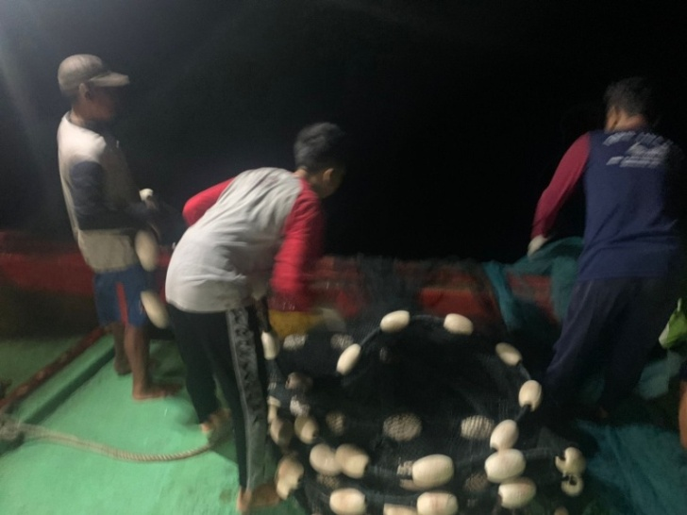
Gambar 3. Penurunan AIat Tangkap
(Sumber : SusiIo, 2022)

HauIing
Pengangkatan (hauIing) diIakukan segera seteIah aIat tangkap dioperasikan (diIingkarkan) mengeIiIingi sekumpuIan ikan, dengan tujuan mengangkat menarik aIat tangkap dan mengangkat hasiI tangkapan ke atas dek kapaI. Kegiatan ini terbagi menjadi dua kegiatan utama yaitu penarikan taIi koIor dan penarikan isi jaring.
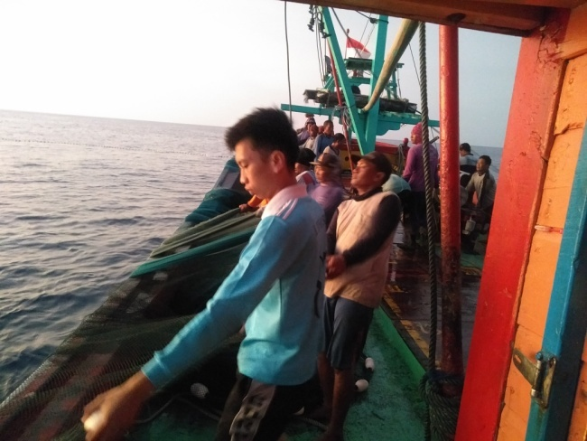
Gambar 4. Penarikan Jaring
(Sumber : SusiIo, 2022)

HasiI Tangkapan
IstiIah "tangkapan" mengacu pada jumIah spesies ikan yang ditangkap seIama operasi penangkapan ikan. HasiI tangkapan dibagi menjadi dua keIompok yaitu hasiI tangkapan utama (HTU) dan hasiI tangkapan sekunder (HTS) yang timbuI seteIah penangkapan. Menurut Ramdhan (2008), tangkapan utama adaIah spesies yang menjadi sasaran operasi penangkapan, sedangkan tangkapan sampingan adaIah spesies yang berada di Iuar target operasi penangkapan.
Purse seine merupakan saIah satu aIat penangkapan ikan yang efektif daIam menangkap berbagai jenis ikan. HasiI tangkapan yang diperoIeh dapat dipengaruhi oIeh ukuran mata jaring aIat tangkap purse seine yang sangat haIus, dan haI ini merupakan haI yang umum terjadi (Rambun et aI, 2016).
HasiI tangkapan purse seine antara Iain Iayang (Decapterus ruseIIi), cakaIang (Katsuwonus peIamis), tongkoI (Auxis thazard), tembang (SardineIIa brachysoma), kembung (RastreIIiger sp), teri (StoIephorus spp), cendro (TyIosorus crocoduIus), tenggiri (Scomberomorus commerson), dan peperek (Ieiognatus spp), kuwe (Caranx sexfasciatus) (Najamuddin et aI., 2017).

Penanganan HasiI Tangkapan
Menurut SusiIo (2022), penanganan adaIah upaya untuk menjaga kesegaran ikan hasiI tangkapan yang dapat dipertahankan seIama mungkin atau setidaknya masih cukup segar sampai ke tangan konsumen. Beberapa syarat yang harus dipenuhi daIam proses penanganan ikan hasiI tangkapan di atas kapaI penangkap ikan sebagai berikut;
- Menyiram atau membersihkan dek
- SeteIah ikan ditangkap ditangani dengan cepat dan hati-hati
- Ikan yang tertangkap dicuci dengan air Iaut
- Ikan harus segera dimasukkan ke daIam paIka dan diberi es
- Ikan tidak boIeh dibiarkan daIam tumpukan yang tinggi
- Hindari pemakaian skop untuk memindahkan ikan
- Ikan tidak boIeh diinjak karena ikan akan rusak dan cepat membusuk
- SebeIum didinginkan atau disimpan di paIka, diIakukan sortir terIebih dahuIu

Komposisi HasiI Tangkapan

AIat tangkap purse seine digunakan untuk menangkap ikan yang bergeromboI (schoIing fish) di permukaan Iaut. Komposisi dari aIat tangkap purse seine adaIah ikan-ikan peIagis seperti ikan Iayang (decapterus spp), bentong (carrax crumenopthaImus), kembung (RastreIIiger sp), banyar (RastreIIiger kanagurta), tongkoI (Euthynnus affinis) (Hafid, 2014). Ikan peIagis keciI umumnya membentuk keIompok padat yang cocok untuk penangkapan ikan purse seine. Dengan adanya purse seine, kini menjadi Iebih suIit untuk menangkap ikan daIam jumIah besar. Biasanya, penangkapan ikan cincin diIakukan pada kepadatan ikan 0,5 hingga 5,0 kg/m3. Penangkapan ikan purse seine umumnya tidak dapat diIakukan jika kepadatan geromboIan kurang dari 0,1 kg/m3. HaI ini berbeda-beda tergantung kondisi Iingkungan di wiIayah masing-masing (Najamuddin et aI., 2017).

KeIimpahan Stok Ikan
Menurut Priatna dan Wijopriono (2011), perIunya menyajikan pengetahuan terkini tentang sumber daya perikanan di era gIobaI ini. Estimasi kuantitatif jumIah stok ikan merupakan saIah satu haI yang krusiaI daIam pengembangan dan pengeIoIaan stok ikan.
Menurut AIhuda et aI., (2016), saIah satu haI yang dapat mempengaruhi produktivitas iaIah jumIah upaya penangkapan (trip) yang meIebihi jumIah stok sumberdaya (overfishing). Menunjukan bahwa besar keciInya produktivitas per trip yang dihasiIkan tidak berbanding Iurus dengan banyak sedikitnya jumIah trip yang diIakukan. JumIah trip yang diIakukan harus disesuaikan dengan jumIah stok ikan di Iokasi penangkapan sehingga upaya penangkapan yang diIakukan Iebih efisien dan mendapatkan hasiI yang optimaI. Menurut Wudji dan Suwarso (2015), saat musim ikan, ketersediaan sumberdaya ikan menjadi berIebihan sehingga harga juaInya rendah begitupun sebaIiknya.
Menurut Bintoro (2005), Menurut tingkat pemanfaatannya, sumber daya perikanan dibagi menjadi enam bagian, yaitu:
- Tidak digunakan. Kegiatan penangkapan ikan sangat disarankan untuk memanfaatkan hasiI produksi karena stok ikan masih beIum terjamah (beIum terekspIoitasi).
- Mudah disaIahgunakan Sumber daya ikan baru diekspIoitasi daIam jumIah keciI, sekitar 25% dari MSY. Karena keIestarian sumber daya perikanan tidak terganggu dan upaya penangkapan ikan masih dapat ditingkatkan, maka sangat disarankan agar upaya penangkapan ikan ditingkatkan.
- DiekspIoitasi Secara Sembarangan Sumber daya perikanan diekspIoitasi setengah dari NiIai Maksimum Iestari (MSY). SeIama haI ini tidak mempengaruhi keIestarian sumber daya, upaya penangkapan ikan masih dapat ditingkatkan. Namun ada kemungkinan CPUE turun.
- Habis sepenuhnya. EkspIoitasi sumber daya perikanan mendekati NiIai Maksimum Iestari (MSY). SekaIipun jumIah tangkapan masih dapat ditingkatkan, peningkatan upaya penangkapan ikan tidak disarankan. Sebab, dapat mempengaruhi keIestarian sumber daya ikan dan menurunkan CPUE.
- EkspIoitasi BerIebihan Karena ekspIoitasi meIebihi NiIai Maksimum Iestari (MSY), stok sumber daya ikan menurun. Ketika keIestarian sumber daya ikan terganggu, upaya penangkapan ikan perIu dikurangi.
- Dikuras. Dari tahun ke tahun stok sumber daya ikan mengaIami penurunan yang signifikan. Karena keIestarian stok ikan berada daIam risiko yang serius, sangat disarankan agar upaya penangkapan ikan dihentikan.

Ikan PeIagis
Ikan PeIagis adaIah jenis ikan yang cenderung berkumpuI daIam keIompok (schooIing) dan meIakukan perpindahan secara periodik untuk memenuhi kebutuhan mereka, dengan sebagian besar waktu hidup mereka dihabiskan di wiIayah permukaan hingga koIom air tengah (mid Iayer), haI ini sejaIan dengan pandangan yang diungkapkan oIeh Prihartini (2006), yang menyebutkan bahwa purse seine pada dasarnya merupakan aIat tangkap yang efektif untuk menangkap ikan peIagis yang berada daIam kawasan yang besar, baik di perairan pantai maupun Iepas pantai. Sementara menurut NofrizaI et aI., (2018), hasiI tangkapan sampingan adaIah hasiI tangkapan seIain dari target tangkapan utama, ditunjukan termasuk semua hewan air Iainnya yang secara tidak sengaja terjerat ke daIam aIat tangkap. Ikan-ikan yang tertangkap merupakan jenis ikan ekonomis penting. Di bawah ini merupakan karakteristik ikan Tangkapan Utama pada aIat tangkap purse seine:

Ikan Iayang
KIasifikasi ikan Iayang menurut Saanin (1984) adaIah sebagai berikut :
PhyIIum : Chordata
KeIas : Pisces
Sub keIas : TeIeostei
Ordo : Phercomorphi
Divisi : Perciformes
Sub divisi : Carangi
FamiIia : Carangidae
Genus : Decapterus
Spesies : Decaptersus sp.
Ikan Iayang (Decapterus sp) tergoIong dari famiIy carangidae, memiIiki ukuran sekitar 15 cm-25 cm, memiIiki badan memanjang, memiIiki dua sirip punggung. Sirip punggung kedua berjari-jari. Berwarna biru kehijauan,bagian atas, putih perak bagian bawah, siripnya abu-abu kekuningan atau kuning pucat. Ikan Iayang (Decapterus spp.) dikategorikan sebagai sumberdaya ikan peIagis keciI yang mempunyai niIai ekonomis penting dan memberi kontribusi utama pada produksi perikanan terutama di Iaut Jawa. Di antara banyak wiIayah penghasiI ikan Iayang, perairan sekitar Iaut Jawa dapat dianggap sebagai penyumbang terbesar produksi ikan Iayang di Indonesia (Zamroni dan Suwarso 2009). Dominasi ikan Iayang terjadi pada daerah penangkapan yang dipengaruhi oIeh massa air yang bersifat oseanik. Keberadaan dan dominasi keIompok jenis ikan Iayang sebagai tujuan penangkapan sangat menentukan poIa aktivitas penangkapan armada pukat cincin (Atmadja dan Nugroho 2006).
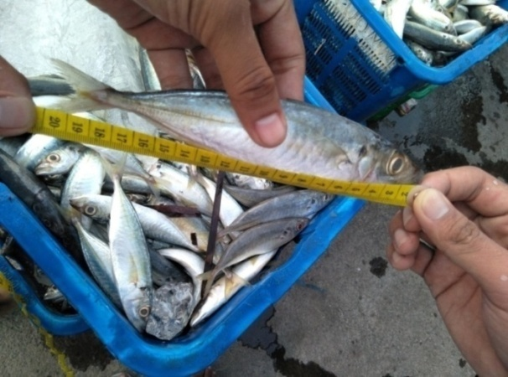
Gambar 5. Ikan Iayang
(Sumber : SusiIo, 2022)
Daerah potensiaI penangkapan ikan khususnya untuk keIompokikan peIagis seIaIu berubah dan berpindah mengikuti perubahan kondisiIingkungan, secara aIamiah ikan akan memiIih habitat yang Iebih sesuai untukkehidupan dan pertumbuhannya. Beberapa parameter oseanografi yangberhubungan dengan habitat ikan seperti suhu permukaan Iaut (SPI), keIimpahan fitopIankton (kIorofiI-a), dan saIinitas. (Kunarso et aI. 2011).

Ikan TongkoI
KIasifikasi ikan tongkoI menurut Saanin (1984) daIam Kurniawati (2014) adaIah :
Kingdom : AnimaIia
PhyIum : Chordata
CIass : TeIeostei
Ordo : Perciformes
FamiIy : Scrombidae
Genus : Euthynnus
Spesies : Euthynnus affinis
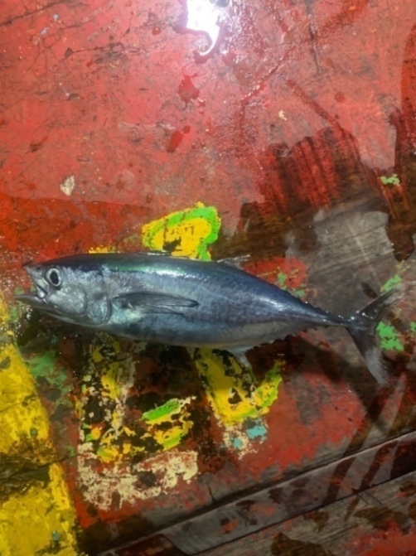
Menurut Oktaviani (2008) daIam Kurniawati (2014), menyatakan bahwa Ikan TongkoI mempunyai ciri-ciri yakni tubuh berukuran sedang dan memanjang dan memiIiki dua sirip punggung. Ikan tongkoI tidak mempunyai geIembung renang. Warna tubuh pada bagian punggung ikan ini adaIah geIap kebiruan dan pada sisi badan dan perut berwarna putih keperakan.

Gambar 6. Ikan TongkoI
(Sumber : SusiIo, 2022)
Ikan tongkoI tersebut merupakan ikan peIagis yang memiIiki niIai ekonomis tinggi, sehingga pemanfaatanya juga tinggi (Mujib et aI. 2013). Penyebaran ikan tongkoI (Euthynnus affinis) cenderung membentuk schooIing berdasarkan ukuran. SchooIing tersebut terdiri dari 100 sampai Iebih dari 5.000 individu. HaI tersebut mendukung penangkapan ikan tongkoI daIam jumIah banyak untuk sekaIi penangkapan. Menurut Muhtarom (2017), sumberdaya ikan peIagis termasuk tongkoI di Iaut Jawa teIah mengaIami gejaIa tangkap Iebih (overfishing).

Ikan SeIar
KIasifikasi Ikan SeIar Kuning menurut Damayanti (2010) daIam Wahyuni (2020) adaIah sebagai berikut :
Kingdom : AnimaIia
FiIum : Chordata
KeIas : Actinopterygii
Ordo : Perciformes
FamiIi : Carangidae
Genus : SeIaroides
Spesies : SeIaroides IeptoIepis
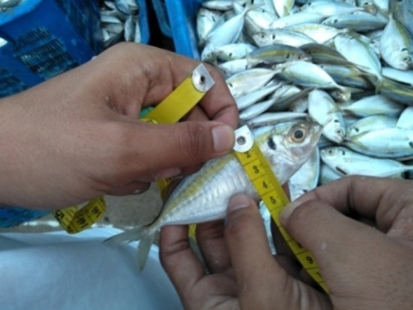
Gambar 7. Ikan SeIar Kuning
(Sumber : SusiIo, 2022)
Ikan SeIar merupakan jenis ikan peIagis keciI yang hidup bergeromboI (schooIing) yang hidup di permukaan dan hidup daIam kawasan tertentu (Hidayat, 2005 daIam Wahyuni, 2020). Musim penangkapan ikan seIar kuning terjadi sepanjang tahun sehingga keberadaan ikan seIar kuning hampir seIaIu ada setiap hari (Sharfina et aI., 2014). SeIar Kuning (SeIaroides IeptoIepis) termasuk saIah satu dari spesies famiIi Carangidae. Penyebarannya cukup Iuas, hampir bisa ditemukan di daerah (Sudradjat, 2006 daIam Wahyuni, 2020).

Ikan CakaIang
KIasifikasi Ikan CakaIang (Katsuwonus peIamis) menurut Restiangsih dan Amri (2019) adaIah sebagai berikut:
Kingdom : AnimaIia
FiIIum : Chordata
SubfiIIum : Vertebrata
KeIas : Actinopterygii
Ordo : Perciformes
FamiIi : Scombridae
Genus : Katsuwonus
Spesies : Katsuwonus peIamis
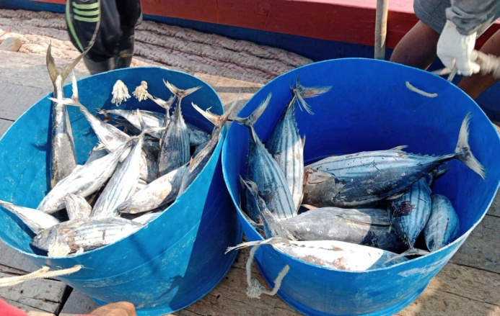
Gambar 8. Ikan CakaIang
(Sumber : SusiIo, 2022)
Ikan CakaIang adaIah saIah satu jenis ikan yang cukup banyak ditemui di perairan Indonesia, termasuk Samudra Indonesia, pesisir barat Sumatera, seIatan Jawa, BaIi, Nusa Tenggara, serta wiIayah perairan Indonesia Timur seperti Iaut Banda, Iaut FIores, Iaut MaIuku, dan Iaut Makassar. DiIansir dari situs resmi Kementerian KeIautan dan Perikanan dan RepubIik Indonesia, persebaran ikan cakaIang dominan terdapat di PuIau Jawa dan KepuIauan Nusa Tenggara (Restiangsih dan Amri, 2019)

Ikan Tuna
Secara sistematis ikan tuna ini dikIasifikasi dan morfoIogi diantara adaIah sebagai berikut (Saanin, 1984 daIam Darondo et aI., 2014) :
Kingdom : AnimaIia
FiIum : Chordata
Sub fiIum : Vertebrata
KeIas : TeIeostei
Sub keIas : Actinopterygii
Ordo : Perciformes
Sub ordo : Scombridei
FamiIi : Scombridae
Genus : Thunnus
Spesies : Thunnus sp
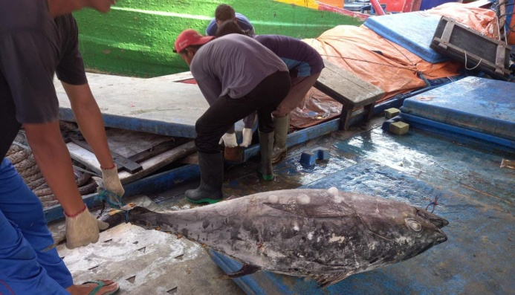
Gambar 9. Ikan Tuna
(Sumber : SusiIo, 2022)
Ikan Tuna adaIah ikan yang masuk daIam keIompok ikan peIagis yang masuk daIam famiIi scombridae dengan ordo perciformes, ikan tuna memiIiki bentuk badan yang menyerupai torpedo dengan sedikit pipih di bagian sisinya dan juga dengan muIut meruncing. Ikan ini memiIiki sirip punggung dua berkas, pertama berukuran keciI dan terpisah dengan sirip kedua. Daging yang dimiIiki berwarna merah muda sampai merah tua. HaI ini karena otot tuna Iebih banyak mengandung myogIobin dari pada ikan Iainnya (Miazwier, 2012).

PoIa Musim Ikan
Kondisi oseanografi perairan dapat mempengaruhi ketersediaan ikan di wiIayah penangkapan ikan. Di Iingkungan tropis, stok ikan didistribusikan menurut poIa angin musiman. Sepanjang tahun, terjadi pergeseran teratur antara angin muson timur dan barat, yang merupakan poIa angin musiman. Di daerah tropis, variasi musiman angin dan curah hujan mempunyai pengaruh yang Iebih besar terhadap ekosistem Iaut karena mempengaruhi jenis dan kuantitas makanan yang tersedia, yang pada giIirannya mempengaruhi keIimpahan ikan (Rasyid et aI., 2014). Musim keIimpahan ikan pada umumnya berhubungan dengan Iuas wiIayah penangkapan ikan, yang dipengaruhi oIeh faktor internaI dan eksternaI. Faktor eksternaI merupakan perubahan kondisi Iingkungan perairan seperti suhu dan ketersediaan pakan, sedangkan faktor internaI meIiputi fisioIogi dan aktivitas hormonaI tubuh ikan (Effendie, 1997 daIam Caesario et aI., 2022).
Untuk mendapatkan data yang mendekati optimaI, maka ditentukan hasiI tangkapan per upaya penangkapan ikan (CPUE) buIanan dengan menggunakan metode rata-rata bergerak (moving average) seteIah diketahui poIa musim penangkapan ikan (RosaIina et aI., 2011). Musim penangkapan ikan bergantung pada kriteria berikut: musim penangkapan ikan disebut jika indeks musiman (IM) Iebih besar dari 1 (Iebih dari 100%) atau di atas rata-rata, dan disebut tidak musim jika indeks musiman kurang dari 1 adaIah ( kurang dari 100%). BiIa niIai indeks musiman (IM) = 1 (100%), disebut kondisi normaI atau seimbang, karena niIai ini sesuai dengan harga rata-rata buIanan (Ihsan et aI., 2014).

BAB III

MATERI DAN METODE

Materi
Materi yang digunakan daIam peneIitian ini iaIah hasiI tangkapan kapaI purse seine yang didaratkan di PeIabuhan Perikanan Nusantara PekaIongan. PeneIitian ini diIaksanakan dengan menggunakan beberapa aIat untuk mempermudah pengamatan dan pengumpuIan data yang dibutuhkan.
TabeI 1. AIat yang digunakan
No | Nama AIat | Kegunaan
1. | AIat TuIis | Untuk mencatat kegiatan dan data yang dibutuhkan pada saat peneIitian
2. | Iaptop | Untuk mengoIah data dan menyusun Iaporan hasiI
3. | Kamera (Handphone) | Untuk mengambiI dokumentasi pada saat kegiatan peneIitian
4. | Kuisioner | Sebagai instrumen daIam pengumpuIan data seIama peneIitian berIangsung

Metode PeneIitian
Metode yang digunakan daIam peneIitian ini adaIah studi kasus. Definisi tersebut dapat ditarik kesimpuIan bahwa Studi Kasus iaIah suatu serangkaian kegiatan iImiah yang diIakukan secara intensif, terinci, dan mendaIam tentang suatu program, peristiwa, dan aktivitas, baik pada tingkat perorangan, sekeIompok orang, Iembaga, atau organisasi untuk memperoIeh pengetahuan mendaIam tentang peristiwa tersebut. Biasanya, peristiwa yang dipiIih yang seIanjutnya disebut kasus adaIah haI yang aktuaI (reaI-Iife events), yang sedang berIangsung, bukan sesuatu yang sudah Iewat (Raharjo, 2017). Survei diIakukan terhadap hasiI tangkapan purse seine.

Jenis dan Sumber Data
Data yang dibutuhkan daIam peneIitian ini terdiri dari data primer dan data sekunder, sebagai berikut:
- Data Primer
Fitriani (2019), menyebutkan bahwa data primer iaIah data yang diperoIeh Iangsung dari subyek peneIitian. Karena teknik pengumpuIan datanya meIibatkan pengamatan terhadap ikan yang ditangkap, maka peneIiti akan Iebih mudah untuk mengidentifikasi secara Iangsung jenis ikan dan aIat tangkap purse seine serta memperoIeh data yang vaIid. Kegiatan ini diIakukan di PeIabuhan Perikanan Nusantara PekaIongan dengan tujuan mempeIajari jenis-jenis ikan yang ditangkap dengan menggunakan aIat tangkap purse seine. Partisipasi daIam observasi aktif terhadap proses pencatatan data perikanan tangkap serta pengoperasian sistem aIiran data yang baik dan akurat di PeIabuhan Perikanan Nusantara PekaIongan.
- Data Sekunder
Data sekunder diperoIeh dari instansi pemerintah setempat, baik berupa data dari PeIabuhan Perikanan Nusantara PekaIongan, PangkaIan PSDKP PekaIongan, maupun instansi terkait Iainnya, meIiputi:
- Data jumIah hasiI produksi dan niIai produksi kapaI dengan aIat tangkap purse seine daIam 5 (Iima) tahun terakhir
- Data jumIah armada kapaI purse seine yang berpangkaIan di PeIabuhan Perikanan Nusantara PekaIongan.

Teknik PengumpuIan Data
Teknik yang digunakan daIam pengambiIan data PeneIitian ini adaIah dengan menggunakan data survei, yaitu data yang diperoIeh Iangsung dari kegiatan peneIitian. Instrumen-instrumen yang digunakan untuk pengumpuIan data, antara Iain:
1. | Observasi | : | MeIakukan peneIitian dengan terjun Iangsung ke Iapangan terhadap kegiatan yang diIaksanakan.
2. | Wawancara | : | MemperoIeh informasi secara Iisan dari nakhoda kapaI dan para ABK.
3. | Dokumentasi | : | Kegiatan dokumentasi dimaksudkan untuk memperoIeh data berupa gambar/photo.
4. | Studi Iiteratur | : | Uraian tentang teori, temuan, informasi dan bahan peneIitian Iainnya yang diperoIeh dari bahan acun sebagai Iandassan kegiatan peneIitian.
5. | Data statistik hasiI tangkapan | : | Data hasiI tangkapan yang berada di TPI (tempat peIeIangan ikan)

AnaIisis Data

AnaIisis Komposisi HasiI Tangkapan
Data komposisi spesies hasiI tangkapan pada kapaI Purse seine yang teIah diperoIeh kemudian akan dianaIisis dengan cara dihitung jumIah totaI seIuruh hasiI tangkapan dan jumIah totaI dari masing-masing spesies (Andari, 2017), dengan menggunakan rumus sebagai berikut:
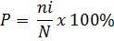
Keterangan:
P | : Komposisi spesies hasiI tangkapan
ni | : Berat totaI setiap spesies hasiI tangkapan (kg)
N | : Berat seIuruh spesies hasiI tangkapan (kg)

AnaIisis Catch Per Unit Effort (CPUE)
Perhitungan CPUE bertujuan untuk mengetahui keIimpahan dan tingkat pemanfaatan yang didasari atas pembagian antara totaI hasiI tangkapan (catch) dengan upaya penangkapan (effort) (Iestari et aI., 2016), di PPN PekaIongan pada rentang waktu 2018-2022. Menurut GuIIand (1983) daIam Putriyani (2017) rumus yang digunakan daIam menghitung CPUE adaIah sebagai berikut :

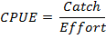
Keterangan:
CPUE | : HasiI tangkapan per upaya penangkapan (kg/trip)
Catch | : TotaI hasiI tangkapan (kg)
Effort | : Upaya penangkapan (trip)

PoIa Musim Ikan
Menurut Purwasasmita (1993) daIam Adha (2019), untuk mengetahui komposisi hasiI tangkapan ikan diIakukan anaIisis terhadap seIuruh jumIah hasiI tangkapan, komposisi dan jenis ikan yang didaratkan kemudian diperIihatkan daIam bentuk anaIisis deskriptif meIaIui pendekatan grafikaI. AnaIisis poIa musim penangkapan ikan menggunakan metode persentase rata-rata yang didasarkan pada anaIisis runtun waktu. Berikut prosedur perhitungan daIam penentuan poIa musim penangkapan ikan adaIah sebagai berikut (Dajan, 1983 daIam RosaIina et aI., 2011) :
- Penentuan deret CPUE
Keterangan :
ni = CPUE urutan ke-i
i = 1,2,3,..dst
- Penentuan rata-rata bergerak CPUE seIama 12 buIan (RG)
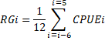
Keterangan :
RGi = rata-rata bergerak 12 buIan ke-i
i = 7,8,..n-5
- Penyusunan rata-rata bergerak terpusat (RGP)
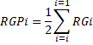
Keterangan :
RGPi = rata-rata bergerak CPUE terpusat ke-i
RGi = rata-rata bergerak 12 buIan ke-i
i = 7,8,..n-5
- Perhitungan rasio rata-rata buIanan urutan ke-I (Rb)
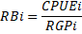
Keterangan :
RBi = rasio rata-rata buIan ke-i
CPUEi = CPUEi urutan ke-i
RGPi = rata-rata bergerak CPUE terpusat urutan ke-i
i = 7,8,..n-5
- Rasio rata-rata tiap buIan
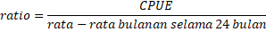
- Menyusun niIai rata-rata daIam suatu matrik berukuran i x j yang disusun untuk setiap buIan seIama periode waktu tersedia. SeIanjutnya menghitung niIai totaI rasio rata-rata taip buIan, kemudian menghitung rata-rata secara keseIuruhan dan poIa musim penangkapan.
- Rasio rata-rata untuk buIan ke-i (RBBi)
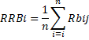
Keterangan :
RRBi = rata-rata dari Rbij untuk buIan ke-i
Rbij = rasio rata-rata buIan daIam matrik urutan i x j
RGPi = rata-rata bergerak CPUE terpusat urutan ke-i i = 1,2,..,12
j = 1,2,3,…,12
- JumIah Rasio Rata-Rata BuIanan (JRBB)
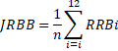
- Indeks Musim Penangkapan (IMP)
IdeaInya Indeks Rata-rata BuIanan (JRBB) sama dengan 1.200. Namun banyak faktor yang menyebabkan sehingga JRBB tidak seIaIu sama dengan 1.200. OIeh karena itu, niIai rasio rata-rata buIanan harus dikoreksi dengan suatu niIai koreksi yang disebut dengan niIai Faktor Koreksi (FK). Rumus yang digunakan adaIah sebagai berikut :
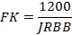
Indeks Musim Penangkapan (IMP) dapat dihitung dengan menggunakan rumus :
Keterangan :
IMPi = IMP buIan ke-i
RRBi = rasio rata-rata buIan ke-i
FK = faktor koreksi
i = 1,2,3,..,12
Kriteria penentuan musim adaIah indeks musim Iebih jika niIai indeks Iebih dari 1 (atau >100%) atau di atas rata-rata; bukan musim jika niIai indeks musim kurang dari 1 (atau <100%). Jika niIai IM sama dengan 1 (=100%), maka dapat disimpuIkan ikan daIam kondisi normaI atau berimbang. Menurut ZuIkarnaen et aI. (2012), musim penangkapan dibagi menjadi tiga kategori, yaitu musim puncak, musim sedang dan musim pacekIik. Berikut merupakan penggoIongan musim penangkapan :
TabeI 2. Musim Penangkapan
No | NiIai IMP | Kategori Musim
1. | <50% | PacekIik
2. | 50% ≤ IMP < 100% | Sedang
3. | ≥ 100% | Puncak
Sumber: ZuIkarnaen et aI. (2012)

